3 марта Международный день охраны здоровья уха и слуха.

Болезни уха не попадают в список основных социально значимых заболеваний. Тем не менее, нарушения слуха или его потеря приводят к социальной дезадаптации. Слух очень важен на этапе развития речи, интеллекта, становления психики. Исходя из этого, глухота приводит к монотонной, неразборчивой речи, заторможенности, отставания в интеллектуальном развитии вплоть до умственной отсталости.

В настоящий момент потеря слуха считается самой распространенной сенсорной формой инвалидности в мире. Статистика потери слуха и врожденной глухоты показывает, что число людей с нарушениями слуха с каждым годом увеличивается, особенно среди подростков и молодёжи.

По мнению медиков, около половины всех случаев глухоты и прочих нарушений слуха можно предотвратить, устранив причины их развития.



Причины болезней уха
Заболевания могут возникать по разным причинам. К основным можно отнести:
- Неправильная гигиена или использование для этого неподходящих предметов.
- Снижение иммунитета.
- Наличие других хронических очагов воспаления в организме. Особенно опасны инфекционные заболевания носоглотки.
- Травмы.
- Эндокринные болезни.
- Нарушения обмена веществ.
- Наследственность.
- Чрезмерная выработка ушного секрета.
- Профессиональная деятельность связанная с постоянным шумом.
У детей ушные болезни диагностируются чаще из-за особенностей физиологического строения детского уха. Также у них еще не до конца сформирован местный и общий иммунитет. У взрослых причины обычно связаны с другими хроническими патологиями или травмами.

Причины нарушения слуха
- генетические и врожденные аномалии развития уха,
- заболевания во время беременности (краснуха, грипп и т.д.),
- перенесенные детские инфекции (корь, скарлатина, паротит, менингит),
- гнойный средний отит,
- поражения слухового нерва,
- черепно-мозговая травма,
- опухоли,
- шумовая травма,
- воздействие токсических для органов слуха лекарств - салицилатов, хининов, аминогликозидов, мочегонных препаратов (фуросемид, этакриновая кислота), некоторых противоопухолевых средств и др.

Первый симптомы снижения слуха
- нарушение разборчивости речи,
- частые просьбы повторить фразы,
- затруднения в общении и пользовании телефоном,
- увеличение громкости радио и телевизора,
- трудности в восприятии высоких частот.
Если появились такие симптомы как можно быстрее обратитесь к отоларинголоту.
Орган слуха перегружается шумами современного города, страдает от использования наушников (гарнитур), телефонов, плееров. Под воздействием звуковых волн барабанная перепонка колеблется и постепенно теряет свою эластичность, притупляется слух.
Избегайте излишней слуховой перегрузки в домашнем быту.
Если уровни интенсивности воспринимаемых звуков находятся в пределах 70 децибел (дБ), то от таких звуков патологических изменений не будет. Но звуки свыше 70 дБ становятся неприятными для слуха. Если громкость превышает 80 дБ, то такой шум, особенно длительный, вредит здоровью: отбойный молоток дает 90 дБ, ансамбль рок—музыки — 110 -140, гром — 130. Очень сильный звук может вызвать разрыв барабанной перепонки.
Ограничивайте время пользования наушниками и силу звука плеера.
Постоянно слушая музыку через наушники, человек начинает незаметно для себя глохнуть. Постепенно увеличивая громкость, доводит до опасной отметки 90 дБ (шум поезда метро) и более, когда звук из наушников слышен человеку, который находится рядом.

Профилактика болезней уха
Ушная боль приносит не меньше мучений, чем боль зубная. Но при этом есть реальный риск лишиться слуха. Чтобы этого избежать не затягивайте поход к отоларингологу при малейших неприятных симптомах. При соблюдении элементарных правил можно и вовсе избежать ушных болезней:
- Не пускайте на самотек инфекционные заболевания носоглотки и верхних дыхательных путей. Они требуют полноценного лечения и постельного режима.
- Не чистите ушной проход посторонними и в особенности острыми предметами. Не позволяйте детям самостоятельно чистить уши.
- Защищайте уши от воздействия громких звуков, холода. При работе на шумном производстве используйте защитные средства (беруши).
- Во время купания в водоемах или бассейне используйте шапочку и беруши, чтобы избежать проникновения воды в ухо.
- Использование наушников в течение длительного времени также негативно влияет на слух.
- Укрепляйте иммунитет.
При склонности к отитам и другим воспалительным процессам в ушах посещайте ЛОР-врача для профилактики ежегодно. Также рекомендовано посещение отоларинголога после 40 лет, если у кого-то из родственников была диагностирована тугоухость или прогрессирующая глухота.

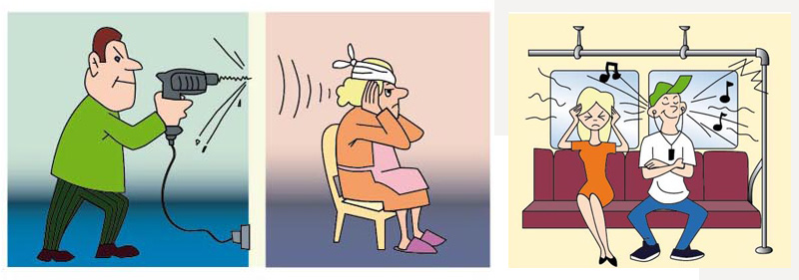

Не подвергайте свой слух опасности!

ГАУЗ «ДСП№1»

